预约流程
（仅3月1日至15日之间需预约，3月16日及以后办理跳过此步）
1.登陆“个人所得税”APP，
进入综合所得年度汇算入口 2.点击预约
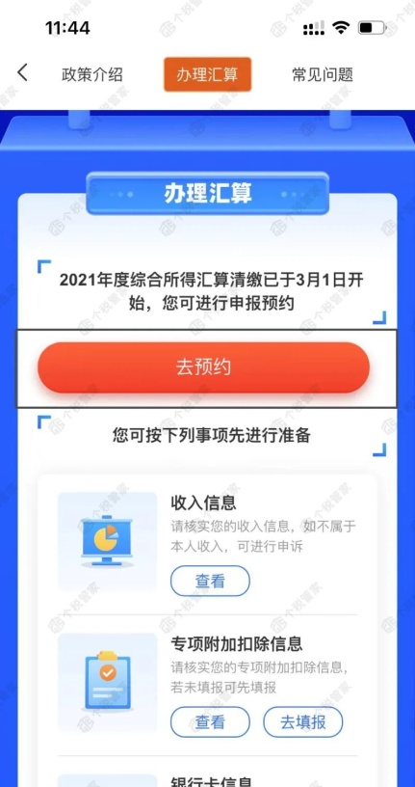
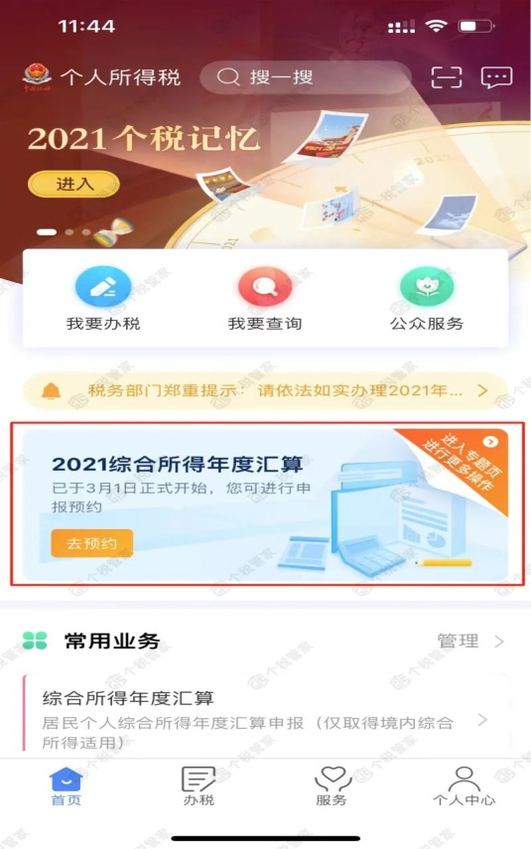

3.选择日期，提交预约申请 4.预约成功
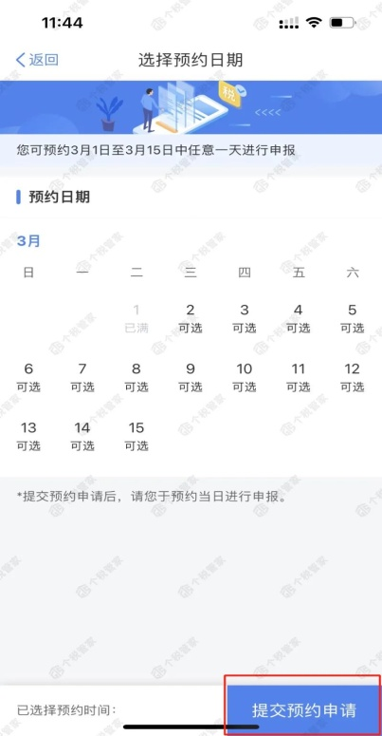


汇算清缴标准申报流程
1.登陆“个人所得税”APP,进入2021综合所得汇算清缴入口
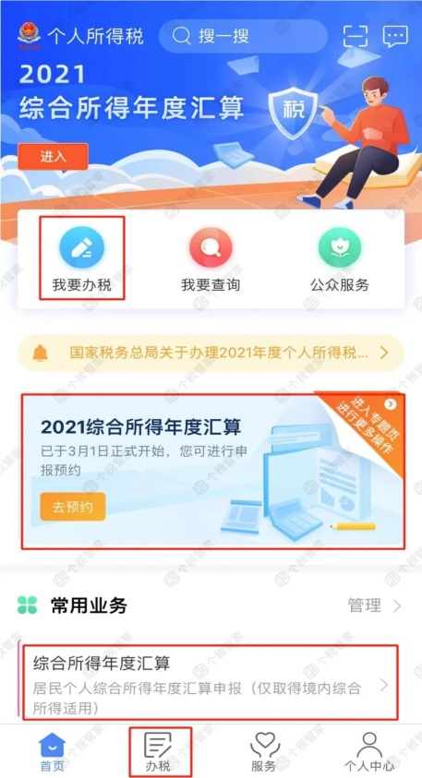

2.选择“2021年度”
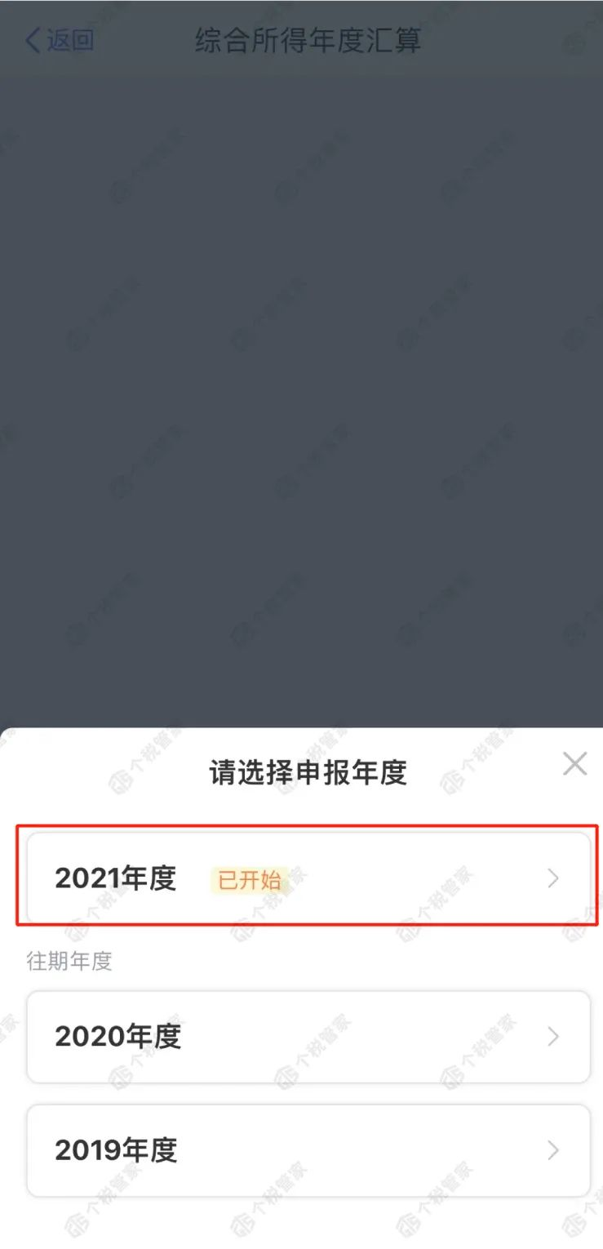

3.选择“我需要申报表预填服务”
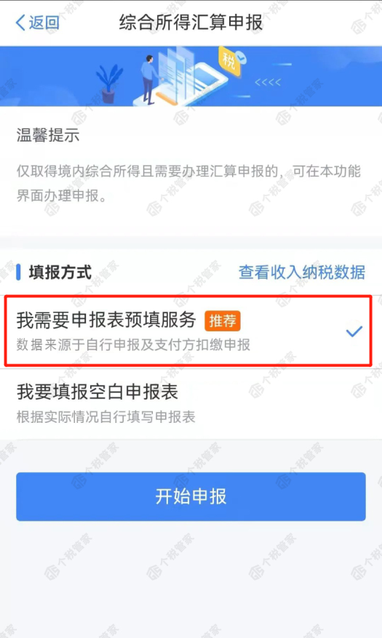

4.选择汇算地，如有多个受雇单位，可选其中一个作为汇缴单位
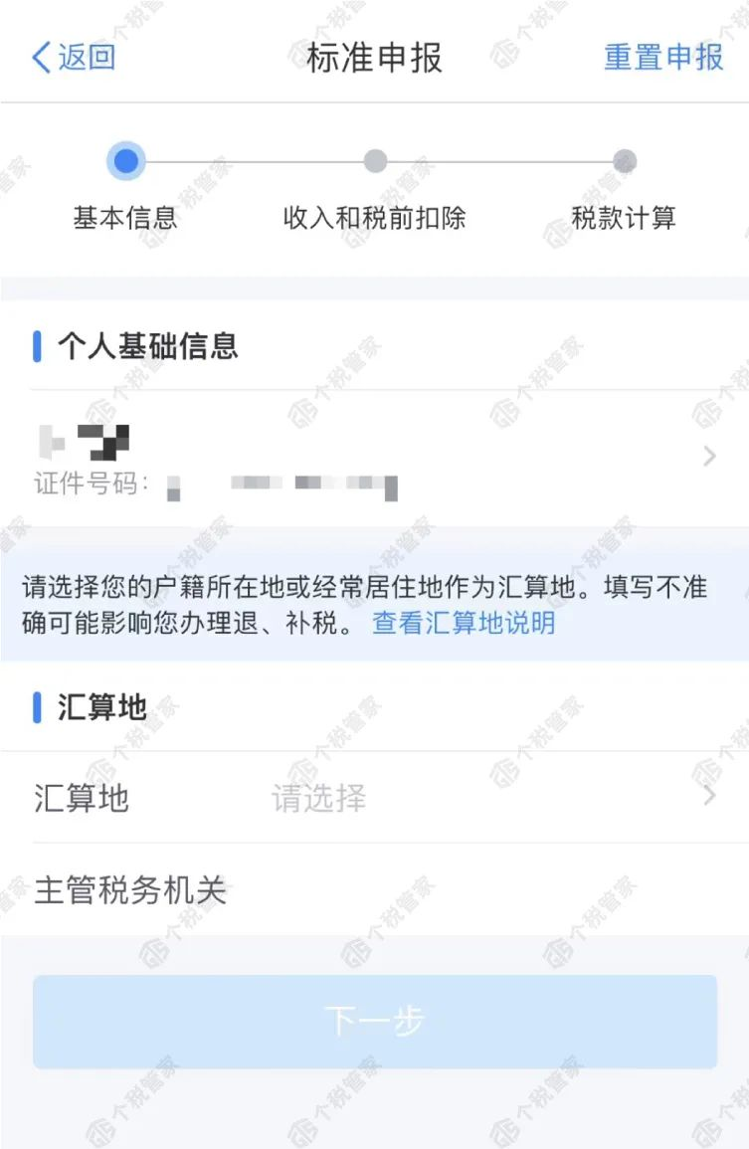
5.逐项确认收入信息，确认无误后点击“下一步”
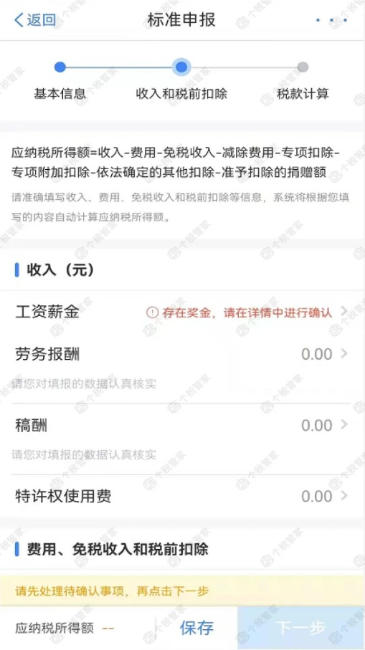
6.确认无误后，点击“继续”
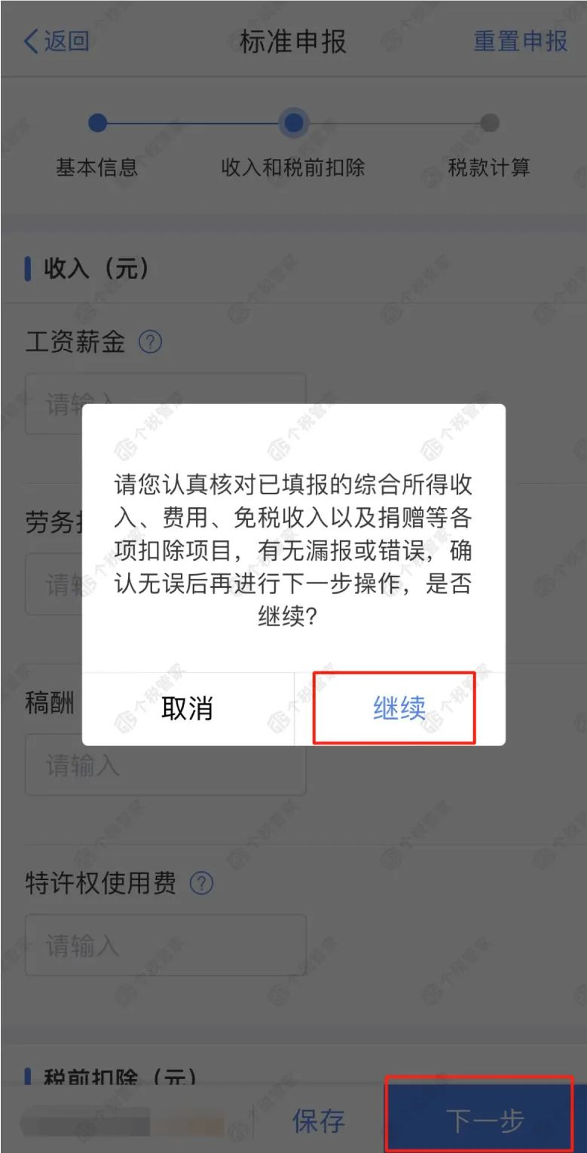
7.确认
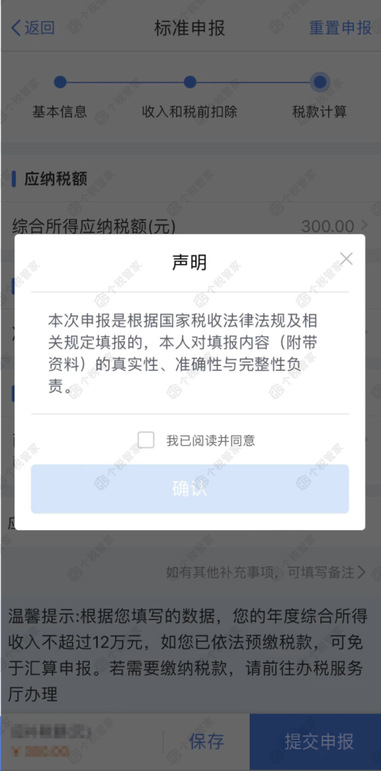
8.根据计算结果，按提示“申请退税”或“立即缴税”
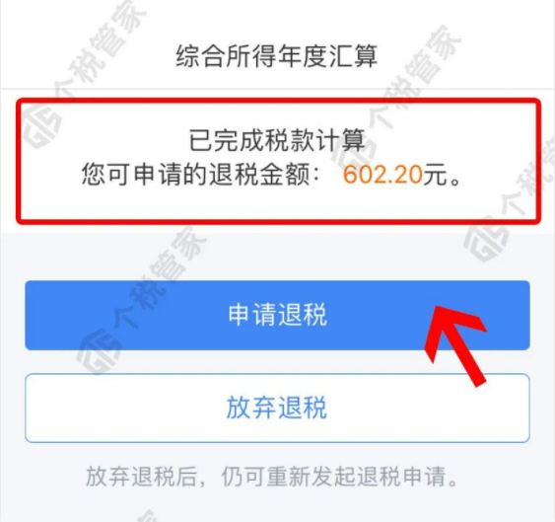

9.选择退税的银行卡，如果没有可以点击“添加银行卡信息”，然后点击“确定”
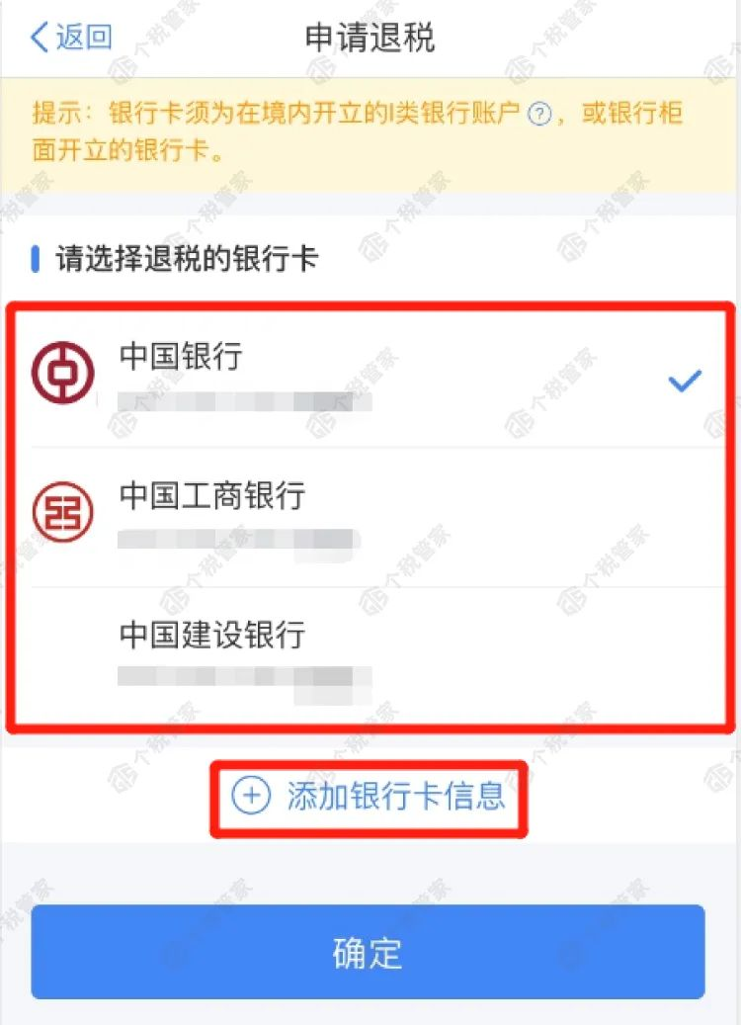
10.提交申请成功

